KFUPM MATH101 Quiz#1 Sec. 2
Name Sr.#
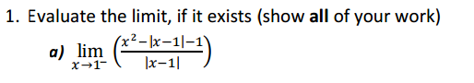

b)
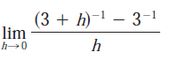

c)
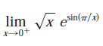

Q2)
